주차 | 20 주차 | 기간 | 2026.01.18  ~ 2026.01.25 | 지도교수 | (서명)
이번주 한일 요약 | 1. 버전 업데이트에 따른 오류 수정  2. GlitchFX 구현  3. MarchingCubesTerrain 개발
<상세 수행내용>
- 버전 업데이트에 따른 오류 수정
- 기존 프로젝트 버전인 5.6에서 5.7로 이전하면서 생긴 컴파일 오류, 파일 경로 인식 문제에 따른 C++파일 인식 문제 해결(구 폴더로 경로 지정 중, 기능은 문제 없으나 차후 재정리 필요)
- GlitchFX 구현
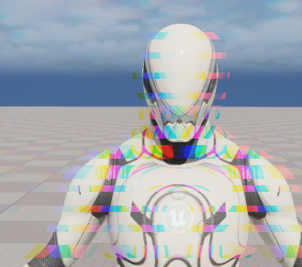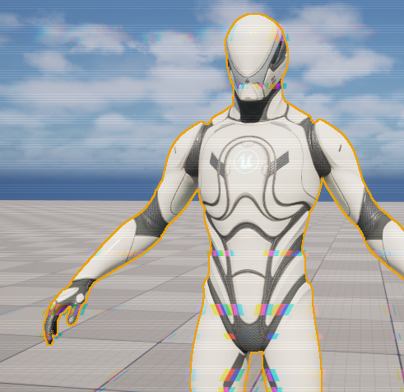
색수차 효과를 슬라이스하여 글리치 효과로 제작(좌)
CRTTV에서 보이던 노이즈(스캔라인)효과 적용(우)
- MarchingCubesTerrain 개발
- 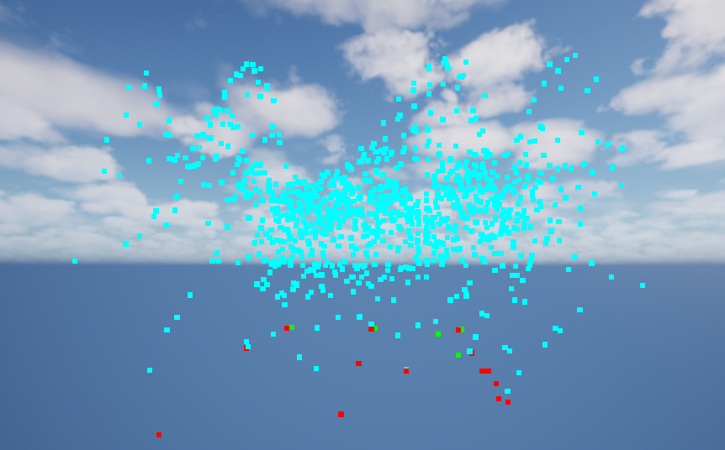
밀도 필드 구조 생성, 그리드 정의, 표면의 울퉁불퉁함을 구현하는 Density 함수 설정
붉은 점 : 지형 근처, 지형 내부 (Density < Isolevel)
초록 점 : 지형 근처, 지형 외부 (Density > Isolevel)
푸른 점 : XY격자 전체에서 생성된 지형의 표면

문제점 정리 | 버전 이동으로 인한 파일 꼬임, 컴파일 문제
해결방안 | 백업 파일로 새로 빌드
다음주차 | 21주차 | 다음기간 | 2026.01.19 ~ 2026.01.25
다음주 할 일 | - 기획적 요구사항 분석 및 반영  - 팀원과 함께 Marching Cube 지형 생성
지도 교수
Comment

